

Senistan Jegarajasingam - Quentin Rossier - Jérémy Gfeller

2019 - CPNV

Table des matières

Introduction 3

Description 3

Objectifs 4

Reprise du projet 5

Technologies utilisées 5

Analyse 5

Organisation du travail de groupe 6

Uses case 8

Etat du projet 10

Explication des branches 10

Fonctionnalités ajoutées 11

Travail restant 11

Liste des documents et liens fournis 11

Conclusion 12

Introduction

Le projet “Joutes sportives” a pour but de faciliter l’organisation et la gestion des joutes du CPNV à Ste-Croix qui a lieu le mardi de la dernière semaine de l’année scolaire. Ce projet a été repris pour apporter diverses améliorations ainsi que de nouvelles fonctionnalités mais dans l’état actuel, l’application est utilisable.

Pour le déroulement, cela se passe de la manière suivante: les élèves se rendent sur le lien <http://joutes.mycpnv.ch> et s’inscrivent. Une fois l’inscription faite, l’élève a le choix de soit créer une équipe, soit rejoindre une équipe pour une discipline choisie.

Description

Le CPNV organise les Joutes sportives pour toutes les filières de l’école. Pour les 1er et 2ème année CFC, MATU et FPA les joutes sont obligatoires. Les dispensés, blessés, indisposés doivent eux, s'inscrivent en tant que gestionnaire de tournoi. Ils doivent notamment inscrire les scores pour les matchs. Les stagiaires, les classes terminales et les techniciens ne sont pas obligés de participer aux joutes.

Voici la liste des sports en équipe:

* Badminton en double
* Basketball
* Beachvolley
* Football
* Unihockey
* Pétanque en doublette

Voici la liste des activités individuelles:

* Marche découverte
* Gestionnaire de tournoi

Les participants doivent obligatoirement être inscrit dans une équipe complète et valide. Celui qui crée l’équipe devient automatiquement capitaine de celle-ci et les futurs coéquipiers voient qui se trouvent déjà dans l’équipe. Les tournois dans le cadre du CPNV est différent qu’un tournoi normal. Toutes les équipes jouent contre tout le monde. Ce qui permet aux tournois de durer longtemps et que toutes les équipes jouent un maximum de match durant la durée du tournoi.

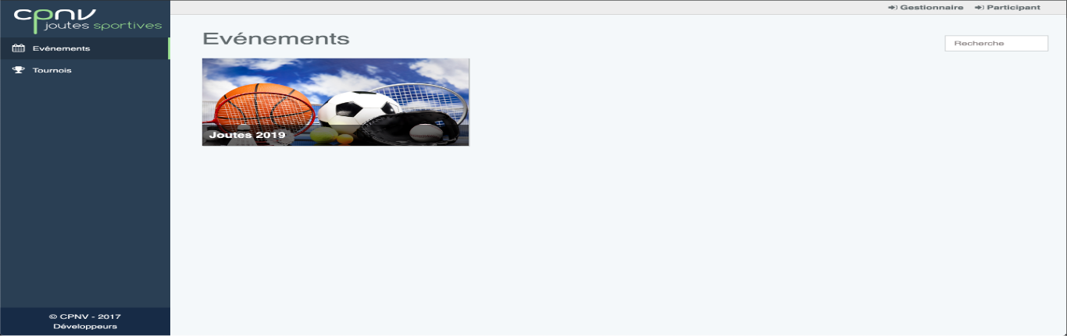

Voici un petit aperçu que les personnes auront lorsqu’elles arriveront sur le site des joutes. Dans le menu en haut à droit il y a deux boutons qui permettent aux utilisateurs de se connecter grâce à leur identification. Il y a tout de même une différence entre le bouton gestionnaire et participant. Le premier bouton est uniquement là pour que les gestionnaires de tournois et les administrateurs puissent se connecter. L’autre bouton est ici pour la connexion des participants aux joutes.

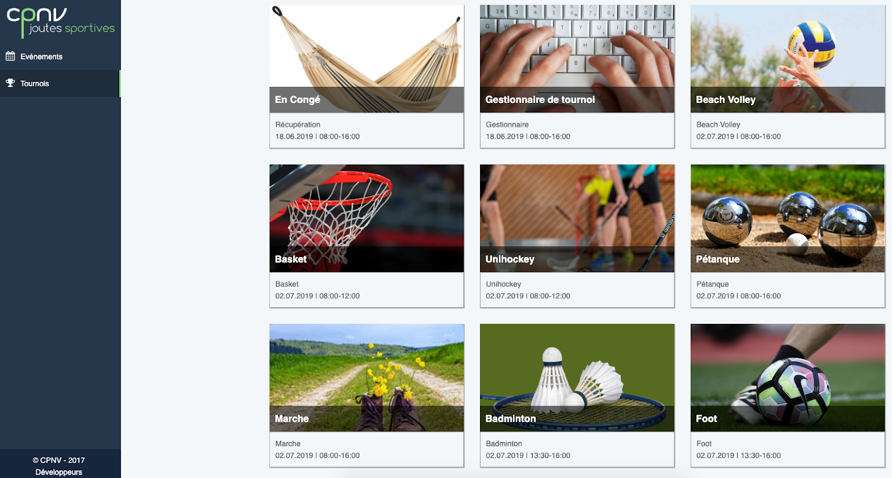

Voici la des tournois. Cette vue montre la liste des tournois disponibles pour un événement. Dans cette exemple, un événement est “Joutes 2019”, de la capture d’écran précédente.

Objectifs

Le but principal de cette application est de pouvoir faciliter la gestion des administrateurs des tournois ainsi que les personnes qui entrent les scores des matchs. Ce projet est repris chaque année par des 1ère année techniciens ES en développement d’applications, au CPNV.

Ce projet a aussi pour but de perfectionner les futurs techniciens sur le framework Laravel, JavaScript. De comprendre les relations avec Eloquent, les routes, les controllers, les modèles et les vues, qui ont comme extension blade sur ce framework.

La liste du travail à faire se trouve dans le répertoire du projet se trouvant là : <https://github.com/CPNV-ES/Joutes>

L’application doit être capable d’automatiser un maximum les événements, les matchs et les tournois.

Les administrateurs peuvent :

* Créer un événements (joutes 2020, par exemple)
* Créer des tournois
* Ajouter des terrains pour chaque tournoi
* Gérer les équipes
* Gérer les participants

Les participants peuvent :

* S’inscrire avec leur identifiant du CPNV sur l’application
* Créer une équipe
* S’inscrire dans une équipe déjà existante
* Gérer son équipe
* Voir les résultats des matchs
* Une vérification est faite pour que tous les élèves soient inscrits à un ou deux tournois. Ce qui veut dire qu’un tournoi qui dure uniquement le matin, le participant doit obligatoirement s’inscrire dans un tournoi pour l’après-midi.

L’application doit pouvoir faire :

* Créer l’arbre de tournoi
* Pouvoir ajouter les équipes dans chaque pool
* Créer les matchs

Les writer, qui s’occupe d’ajouter les scores des matchs peuvent :

* Inscrire le score de chaque match où il se trouve
* Changer l’heure du début des matchs

Reprise du projet

Nous avons repris le projet avec comme documentation le wiki sur Github et la documentation de 2018 disponible dans le dossier docs/2018. Nous avions des issues ouvertes mais non priorisé sur le repo Git. Nous n’avons pas hérité d’un tableau trello ou autre. D’autant plus que de nombreuses branches étaient restées ouvertes et nous avions dû faire un tri tout comme pour les issues pour partir sur une base saine.

Technologies utilisées

Pour ce projet, le framework Laravel a été utilisé. Le langage de programmation qu’utilise Laravel est le PHP. Le langage JavaScript a aussi servi pour dynamiser les pages et faire des vérifications Regex. Nous avons aussi mis à jour Laravel en 5.7 pour bénéficier des dernières nouveautés.

Pour le versionning, nous avons utilisé Github/GitKraken.

Analyse

La grosse implémentation n’a pas encore été faite. Celle qui permet de drag and drop les équipes dans un arbre de tournoi (explication plus bas dans explication des branches). Il y a plusieurs issues qui sont dans le backlog sur notre trello, avec des pondérations différentes. Les valeurs les plus élevées signifie que la tâche est importante. Plus elle est basse, moins elle importante.

Il existe aussi une application mobile qui a été faite par les 2ème année techniciens ES. Attention aux modifications qui sont effectuées dans la base de données pour ne pas détruire l’utilisation de l’application mobile. Cette application a été développée avec le framework ionic, que nous voyons lors du 4ème trimestre en 1ère année.

Organisation du travail de groupe

Nous avons rédigé un document de déroulement de projet qui explique en tout et pour tout, notre manière de faire et les directives à respecter. Il se trouve dans le repository Github sous l’adresse suivante :

[https://github.com/CPNV-ES/Joutes/blob/master/docs/2019/d’éroulement_projet.pdf](https://github.com/CPNV-ES/Joutes/blob/master/docs/2019/d%C3%A9roulement_projet.pdf)

Nous avons donc créé un tableau Trello pour planifier nos tâches. Il est à présent en publique. Contactez l’ancienne équipe afin de faire le passage de l’administrateur. <https://trello.com/b/DKWBDf4S/projet-joutes>

Ce site créé par le CPNV offre de bon conseils et liens afin de travailler avec github.

<https://cpnv-es.github.io/>

A chaque issue ou nouvelle fonctionnalité développée, nous créons une feature, qui est une nouvelle branche. Une fois celle-ci terminée, nous la fermons et la publions sur “develop”.

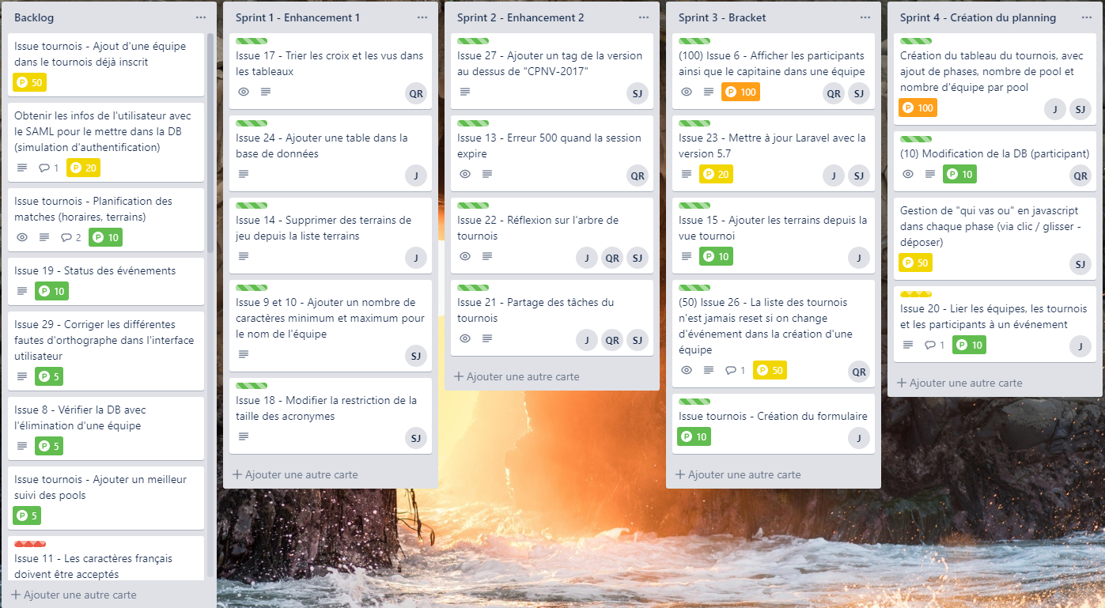

Uses case

|  |  |
| --- | --- |
| Identifiant | Connection via le bouton “Gestionnaire” |
| En tant que | Administrateur |
| Je veux | Me connecter |
| Pour | Accéder aux fonctionnalités de l’application |

|  |  |
| --- | --- |
| **Action** | **Réaction** |
| J'accède à l'application | La page d'accueil s'affiche |
| Je clique sur le bouton “Gestionnaire” | Un pop-up de connexion s’affiche |
| J’inscris mes identifiants | Cherche les données dans la table “users” et me connecte en tant qu’ “admin“ |

|  |  |
| --- | --- |
| Identifiant | Connection via le bouton “Participant” |
| En tant que | Participant |
| Je veux | Me connecter |
| Pour | M’inscrire aux joutes du CPNV |

|  |  |
| --- | --- |
| **Action** | **Réaction** |
| J'accède à l'application | La page d'accueil s'affiche |
| Je clique sur le bouton “Participant” | La page change et affiche un formulaire de connexion “SAML” |
| J’inscris mes identifiants du CPNV | Reprend les informations du cpnv, les stocks dans la table “users” et me connecte en tant qu’un “participant” |

|  |  |
| --- | --- |
| Identifiant | Création d’un arbre de tournois |
| En tant que | Administrateur |
| Je veux | Créer la base d’un tournois |
| Pour | Le remplir ensuite d’équipe |
| Prérequis | être connecté en tant qu’administrateur |

|  |  |
| --- | --- |
| **Action** | **Réaction** |
| J’accède à la page de visualisation d’un tournois | Affiche les équipes participant au tournois |
| Je clique sur le bouton “Créer l’arbre” | Un formulaire s’affiche avec, le nombre de phase, le nombre de pool par phase, et le nombre d’équipe par pool. |
| Remplis le formulaire pour créer un tournoi d’un certain type | Reviens sur la page d’avant avec le tournoi créé. |

|  |  |
| --- | --- |
| Identifiant | Remplir un arbre de tournois |
| En tant qu’ | Administrateur |
| Je veux | Remplir les pools de première phase avec des équipes |
| Pour | organiser le tournoi |
| Prérequis | être connecté en tant qu’administrateur |

|  |  |
| --- | --- |
| **Action** | **Réaction** |
| J’accède à la page de visualisation d’un tournoi | Affiche les équipes participant au tournoi |
| Glisse une à une les équipes dans la première phase du tournoi | La phase se remplit et la liste des équipes se vide |

État du projet

Une ancienne version du projet a été mise en place lors des joutes du CPNV 2019 et tourne actuellement en production. Le travail effectué par notre équipe se trouve principalement sur la branche “develop”. La documentation sera sur le branche develop de GitHub. Le wiki sera mis à jour sur la branche master.

Explication des branches

**Master**

* Est la branche où nous publions des versions fonctionnelles du projet.

**Develop**

* Contiens les modifications apportées lorsque nous terminons une feature

[**Niels-TPI**](https://github.com/CPNV-ES/Joutes/tree/Niels-TPI)

* Est une branche créée pour le TPI d’un élève CFC.

[**feature/createInputPool**](https://github.com/CPNV-ES/Joutes/tree/feature/createInputPool)

La feature “**[feature/createInputPool](https://github.com/CPNV-ES/Joutes/tree/feature/createInputPool)**” est toujours ouverte puisque des ajouts sur cette branche sont encore valables. Cette feature permettra aux gestionnaires de tournois, plus particulièrement les administrateurs, de créer de manière graphique un arbre pour un tournoi. Cette demande nous a été demandée en cours de projet par un professeur du CPNV, M. Carrel. ATTENTION, la feature n’est pas terminée. Elle permet de créer un arbre de tournoi avec les spécificités que M. Carrel voulait, à savoir, le nom de la phase, le numéro de la phase, les pools par phase et le nombre d’équipe par pool. Ce qui manque, c’est le drag & drop des équipes dans les pools.

En voulant implémenter le drag & drop, nous avions tenté deux librairies différentes. La première étant Dragula, nous avions eu des soucis à l‘installation avec Laravel, mais au final cela ne fonctionnait pas. La deuxième librairie que nous avions essayée était SortableJS. Il est encore installé sur la feature, mais n’est pas utilisé. Il est possible de le mettre en place et faire du drag & drop, mais pas avec les tables que nous avons. En effet, passer une cellule d’une table à l’autre est complexe même avec une librairie. Nous avions aussi une troisième solution qui fût d’utiliser jQuery UI. Malheureusement, nous avons aussi eu quelques soucis pour mettre en place jQuery UI et le faire fonctionner. Voilà le stade où en est la feature. Différentes possibilités s’offrent à vous pour la mise en place de la génération. La première solution est de faire fonctionner jQuery UI et le drag & drop (abandonnez l’idée d’utiliser une librairie pour si peu). Deuxième solution en attendant de trouver une qui est fonctionnelle : Mettre en place des boutons pour générer aléatoirement pour la première phase et pour les suivantes réfléchir à une autre méthode que le drag & drop.

[**feature/ShowParticipantsInTeam**](https://github.com/CPNV-ES/Joutes/tree/feature/ShowParticipantsInTeam)

La feature “**[feature/ShowParticipantsInTeam](https://github.com/CPNV-ES/Joutes/tree/feature/ShowParticipantsInTeam)**” peut être fermée excepté si vous souhaitez apporter des améliorations. Elle est en rapport avec l’[issue 6](https://github.com/CPNV-ES/Joutes/issues/6).

Fonctionnalités ajoutées

Une modification majeure se situe dans la base de données.

Avant, il existait une table participante et une table users. La table “participants” contenait le nom et le prénom du participant, ainsi qu’une foreign key liée à la table “users”, qui contenait le nom d’affichage lors de la connexion, son mot de passe et son rôle, que nous récupérions depuis la connexion via SAML et stockons dans la table “users”. Il y avait un autre bouton pour se connecté en tant que gestionnaire, qui contenait de base l’administrateur et les writers.

A présent, la table participants et users ont été fusionnées afin de ne pas garder de doublons. Lorsque l’utilisateur se connecte via l’unique bouton de connexion, le SAML s’occupera de faire correspondre les identifiants. L’application devrait stocker les données dans la base de données.

Travail restant

Il reste encore des améliorations à faire et des fonctionnalités demandées, qui n’ont pas été implémentées, car elles ne sont pas encore terminées.

Connection SAML.

Il reste encore les deux boutons de connexion. La connexion de gestionnaire fonctionne via la table “users” remplie manuellement, mais la connexion SAML avec la nouvelle base de données n’as pas été testée.

Base de données

La base de données à subit des changements qui ont été pris en charge dans le projet. Il reste néanmoins plusieurs points à vérifier :

* Le stockage des informations récupérées par la connexion SAML
* La reconnexion d’un compte déjà créé

Liste des documents et liens fournis

Liens utiles :

* Le tableau sur Trello en suivant ce lien : <https://trello.com/b/DKWBDf4S/projet-joutes>
  + M. Hurni est présent sur le trello s’il doit donner accès à la modification du trello
* Le répertoire du projet sur GitHub : <https://github.com/CPNV-ES/Joutes>

Documentation :

* À la racine du repo git des joutes, sur la branche develop, vous trouverez les documentations des années 2018 et 2019.
* Le wiki toujours utile à regarder sur GitHub. Voici le lien direct : <https://github.com/CPNV-ES/Joutes/wiki>

Conclusion

Le projet de Joutes est fonctionnel. Le projet a déjà été utilisé les années précédentes est a très bien fonctionné. Les participants ont pu s’inscrire sans problèmes. Les objectifs principaux sont réussis, mais pas tous. Celle de la création d’un arbre de tournoi reste encore à faire. Une feature est encore ouverte pour faire cette fonctionnalité. Le projet a été développé pendant plus de 4 mois. Plusieurs modifications ont été faites par rapport à la version de l’année passée, mais les modifications ont essentiellement faite dans le backend, ce qui veut dire que les utilisateurs finaux ne voient pas forcément ce qui a été fait. Durant le projet nous avons appris l’importance de bien communiquer et de bien comprendre ce que le client voulait. La communication entre les personnes du groupe s’est bien déroulée. Nous avons mis en place un trello, comme ça tout le monde voyait en temps réel ce qu’il avait à faire.